Морковь – двулетнее растение.
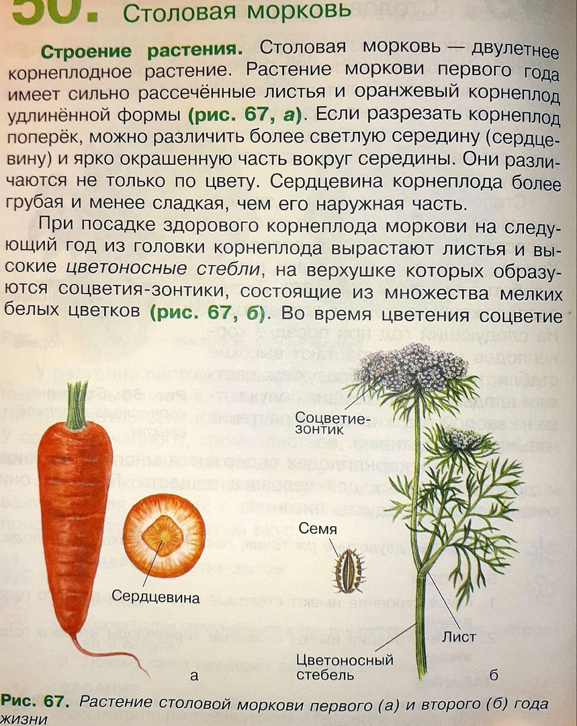
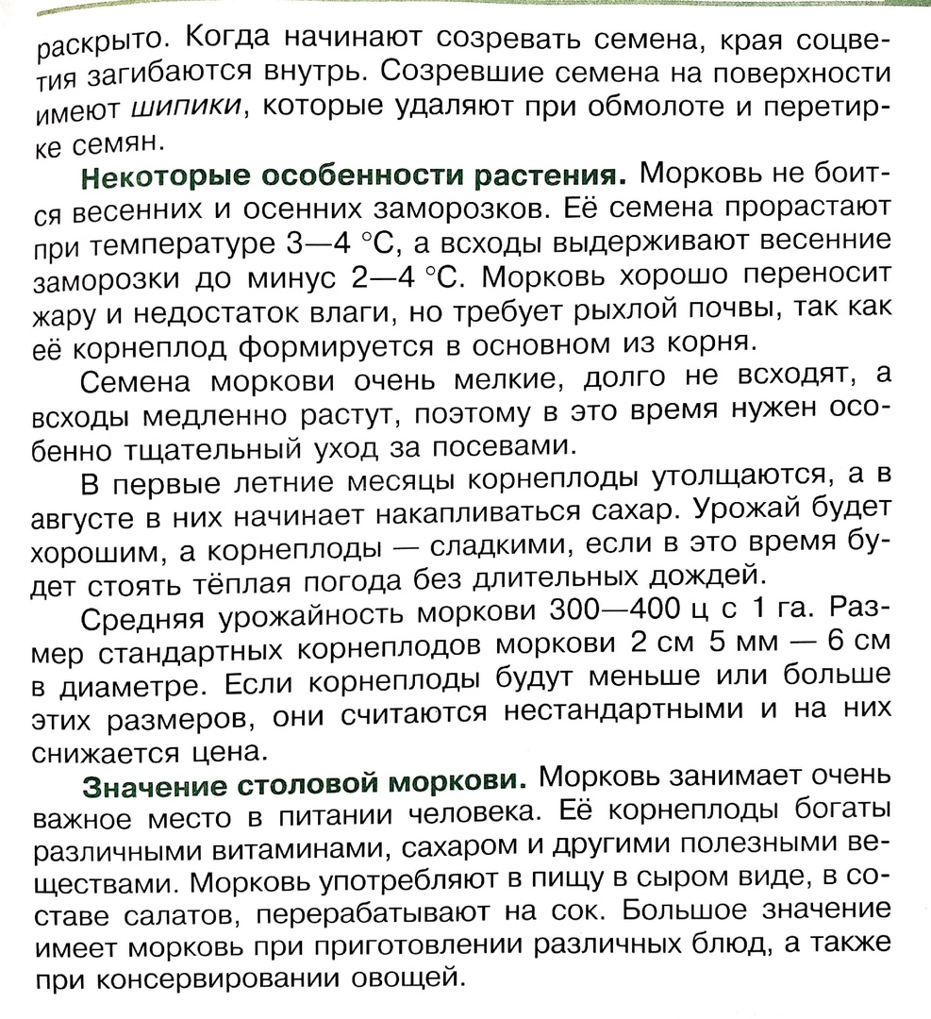
Задание: Ответить на вопрос (устно).
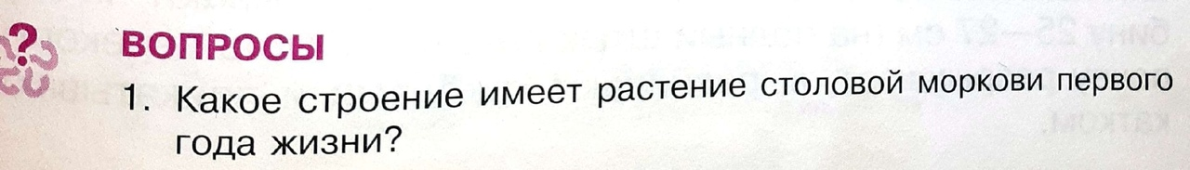
Тест (письменно): 1. При какой температуре прорастают семена моркови?
А). 3-4 градуса
Б). 0 градусов.
В). Минус 3- минус 2 градуса.
2. Является ли морковь корнеплодом?
А). Да, морковь- это корнеплод.
Б). Нет, морковь не корнеплод.
3. Растения моркови, какого года имеет сильно рассеченные листья и оранжевый корнеплод удлиненной формы?
А). Первого года.
Б). Второго года.

